МИНИСТЕРСТВО ОБРАЗОВАНИЯ И НАУКИ РФ

Федеральное государственное автономное образовательное учреждение

высшего образования

**«Национальный исследовательский ядерный университет «МИФИ»**

ИФЭБ

**Кафедра №75 «Финансовый мониторинг»**

**Лабораторная работа №4 (Вариант 15)**

по курсу:

Эконометрика

**Работу выполнил**

**студент группы С15-704:**

Федоров Николай

**Преподаватель:**

Домашова Дженни Владимировна

Москва 2018

**Содержание**

**1. Постановка задачи** 2

**2. Порядок проведения работы.** 3

**3. Построение модели линейной регрессии для количественных признаков.** 3

**4. Введение фиктивных переменных.** 4

**5. Построение регрессионной модели для количественных и качественных переменных.** 10

**Выводы** 12

**Приложение А (исходные данные)** 13

**1. Постановка задачи**

По данным Приложения Б провести регрессионный анализ:

1. Выдвинуть и обосновать предположение о сопутствующих качественных факторах, числе уровней каждого, указать число фиктивных переменных и охарактеризовать каждую из них.
2. Записать линейную модель регрессии с переменной структурой и её матрицу “объект - свойства”.
3. Исследовать имеющиеся статистические данные на неоднородность с помощью критерия Чоу.
4. Оценить параметры регрессионной модели с переменной структурой и провести её анализ.

Исходные данные приведены в приложении Б

**2. Порядок проведения работы.**

По имеющимся данным о квартирах в г. Ковров (см. Приложение А), продемонстрируем процедуру построения регрессионной модели по неоднородным данным:

В нашем варианте имеются два результативных признака:

* Y1 - Стоимость однокомнатной квартиры (тыс.руб);
* Y2 - Стоимость трехкомнатной квартиры (тыс.руб).

И пять объясняющих признаков:

* X4 – Жилая площадьб кв.м
* X5 – Общая площадь, кв.м
* X6 – Площадь кухни, кв.м
* X7 – Является ли квартира угловой
* X8 – Наличие балкона

**3. Построение модели линейной регрессии для количественных признаков.**

Выбрав, зависимую переменную Y1, Y2 и объясняющие переменные X4, X5, X6 получили методом пошаговой регрессии следующие результаты:

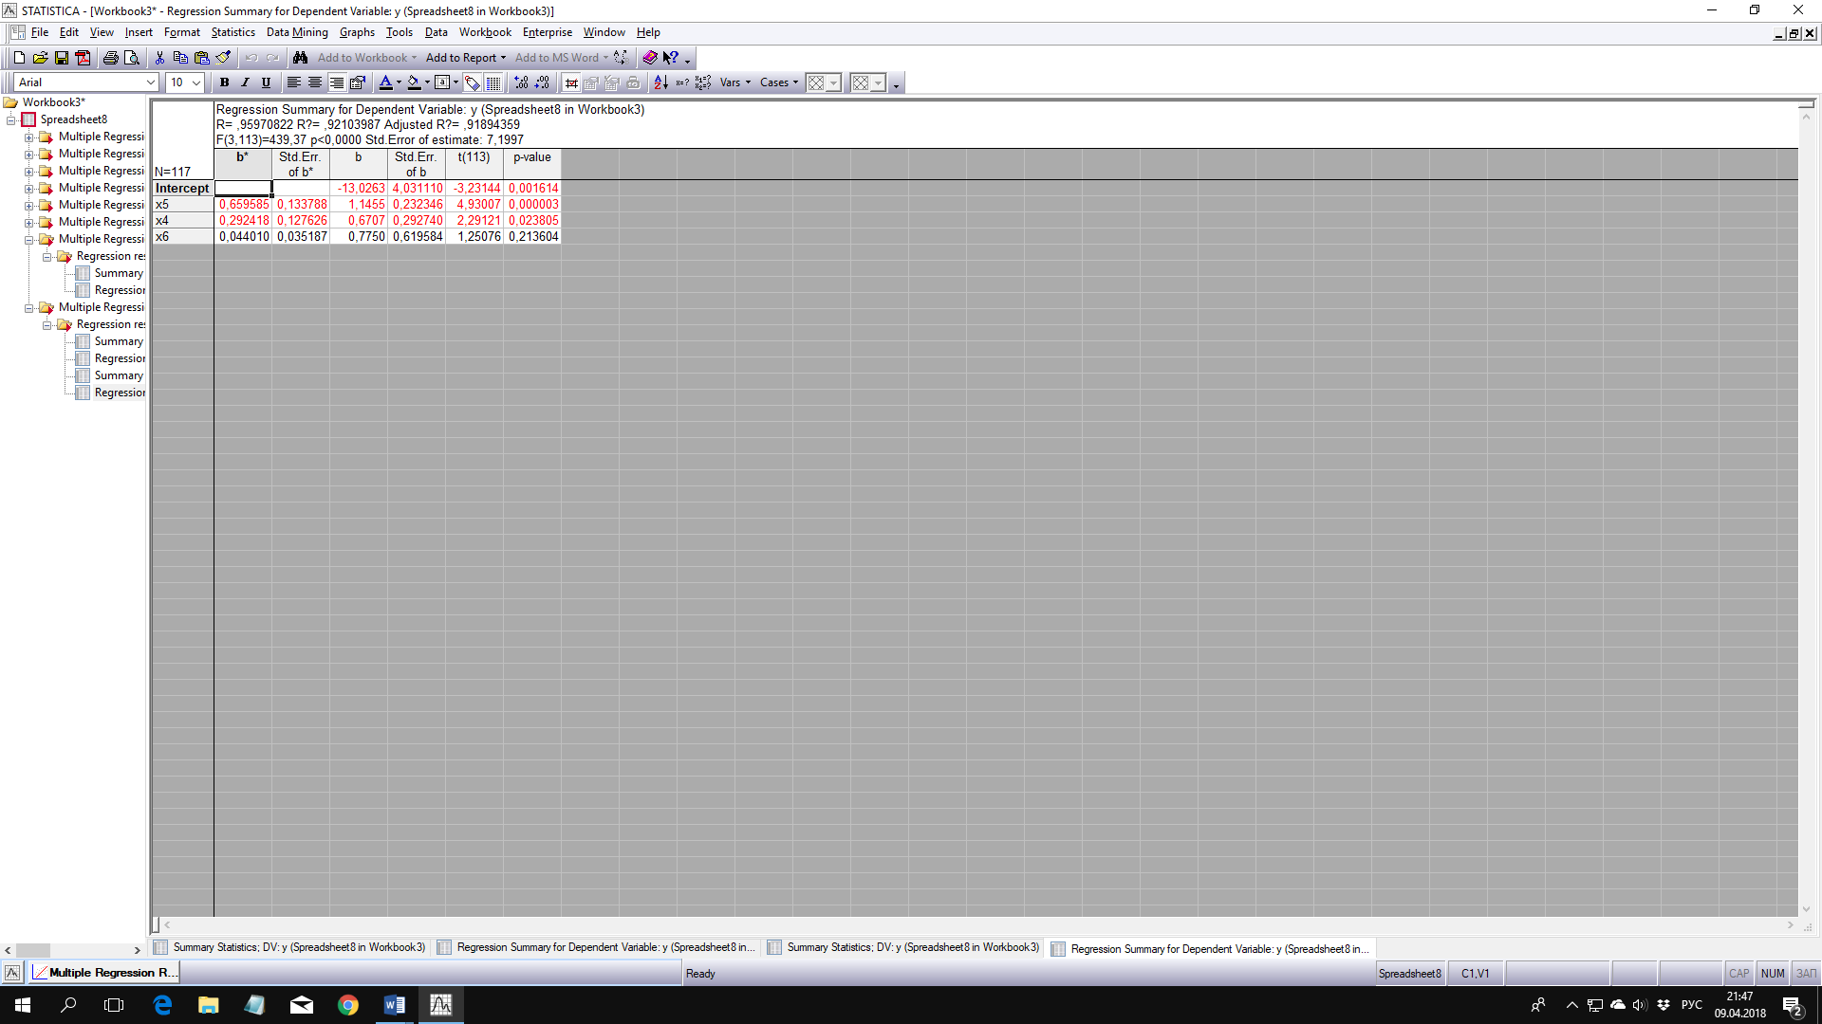

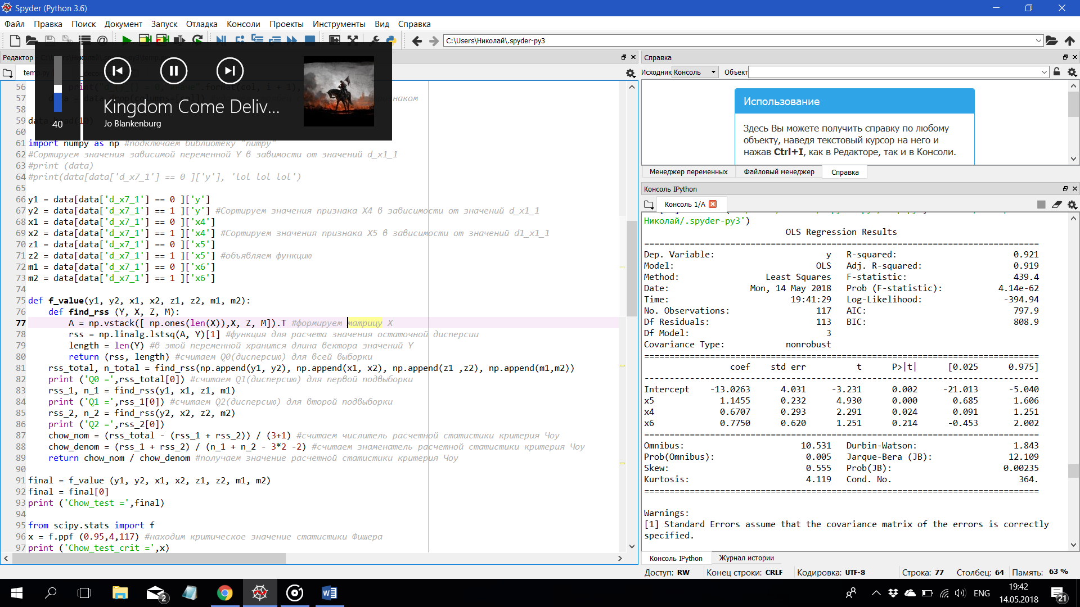

Рисунок 1 – Результаты множественной регрессии

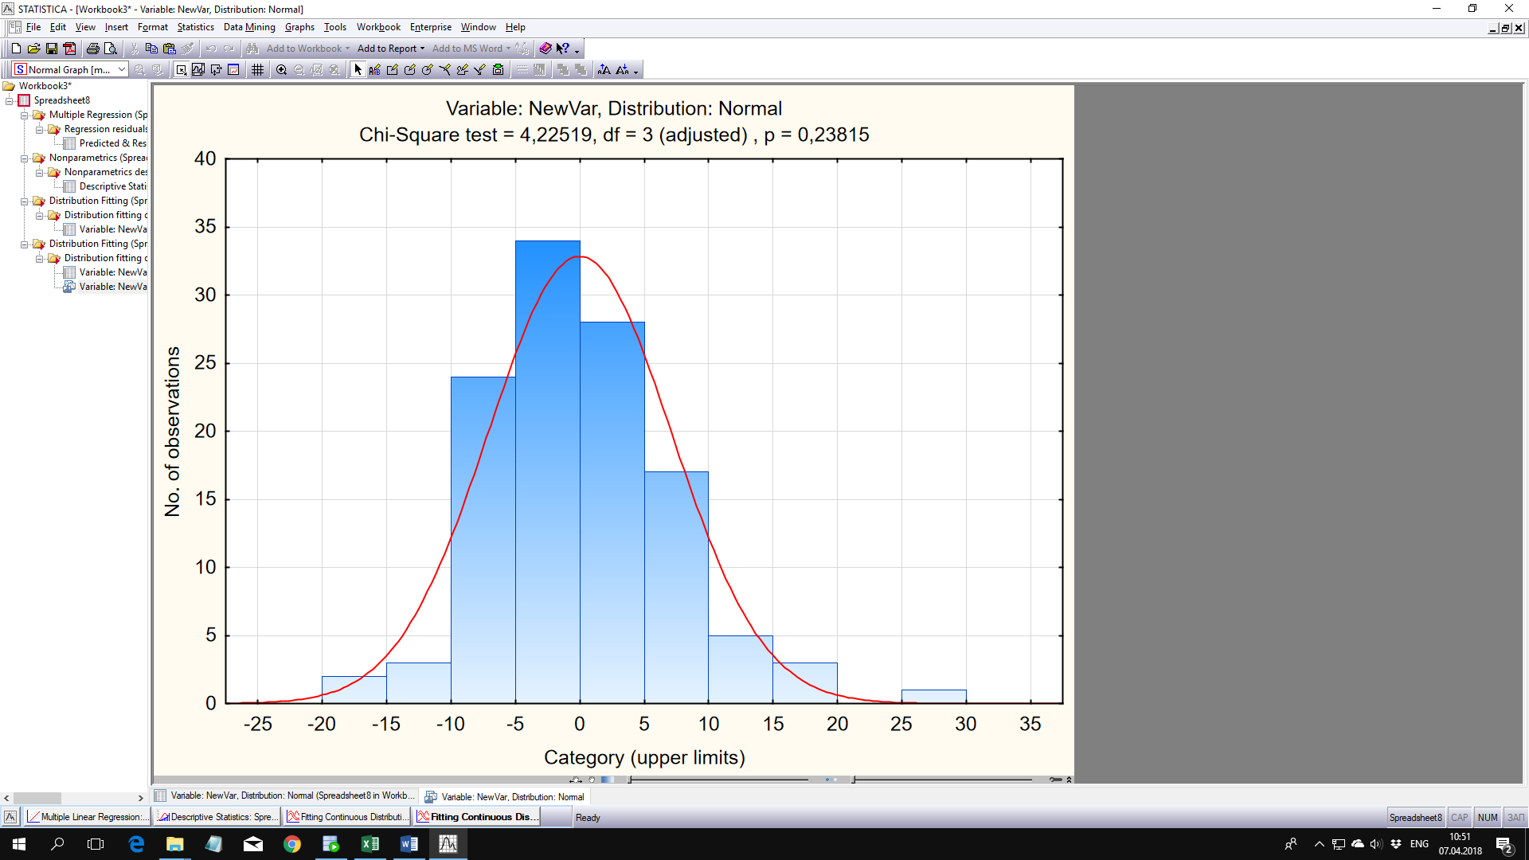

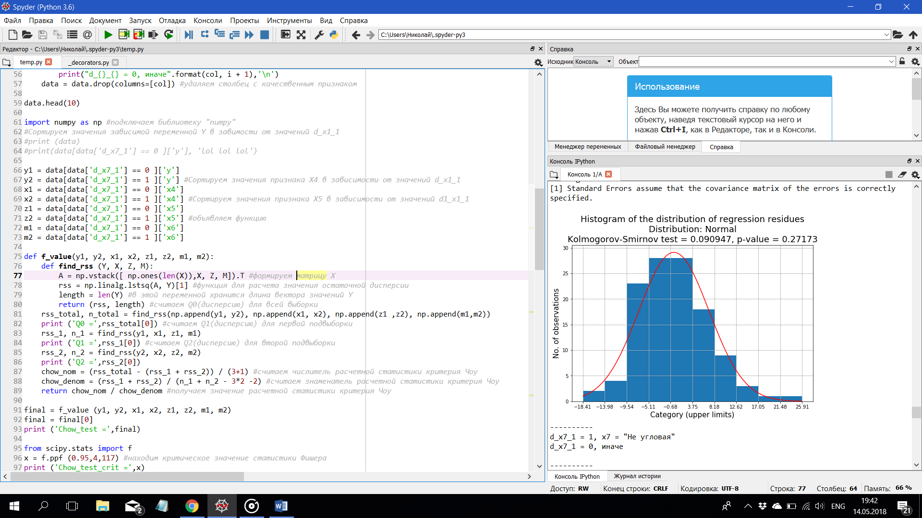

Рисунок 2 – Гистограмма регрессионных остатков

Поскольку можно предположить нормальный характер распределения регрессионных остатков, то на основании отчета делаем выводы, что модель значима и значимое влияние на результативный признак (цену квартиры), оказывает две объясняющих переменных – общая и жилая площадь квартиры

Оценка уравнения регрессии выглядит следующим образом:

4,03 0,23 0,29 0,62

**4. Введение фиктивных переменных.**

На цену квартиры может оказывать также влияние:

является ли квартира угловой («угловая», не «угловая»);

наличие балкона (есть балкон, нет балкона);

количество комнат (однокомнатная, двухкомнатная).

Проверим эту гипотезу. Так как все качественные признаки имеют две градации, то введем три фиктивных переменных:

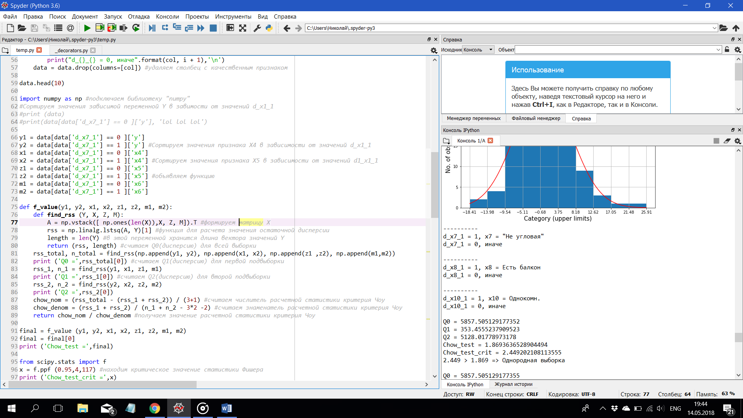

Таким образом, модель регрессии будем искать в виде:

Но прежде чем вводить фиктивные переменные необходимо проверить выборочную совокупность на регрессионную однородность, применяя критерий Чоу.

Проверим гипотезы об однородности выборочных совокупностей:

При помощи статистики Чоу:

В условиях справедливости нулевой гипотезы эта статистика распределена по закону Фишера – Снедекора с и 

Построив уравнение по объединенной выборки, получили следующие результаты:



Рисунок 3 – Результаты множественной регрессии

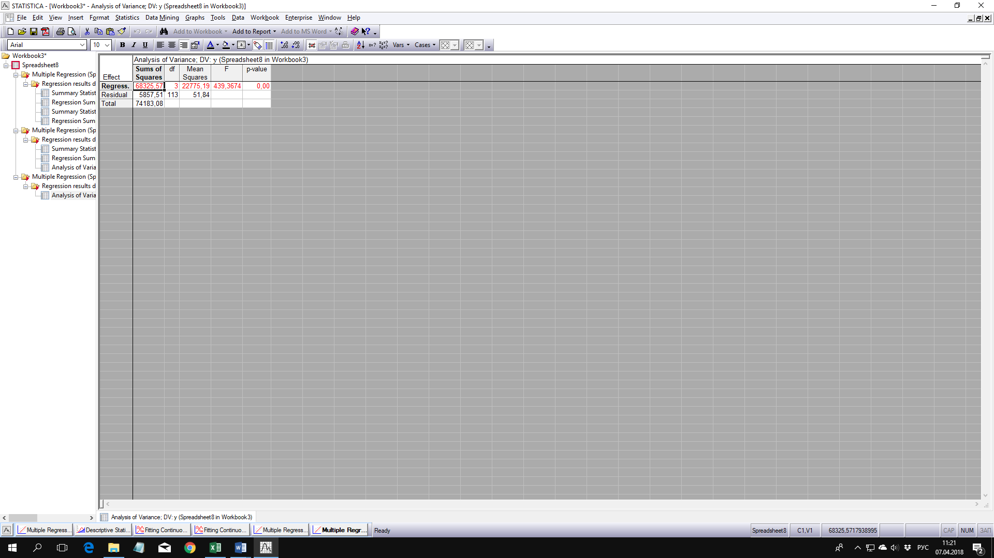

Рисунок 4 – Результаты дисперсионного анализа всей выборки

Следовательно: 5857,51

**Для фиктивной переменной :**

21

96

Для «угловых» квартир, получим следующие результаты:

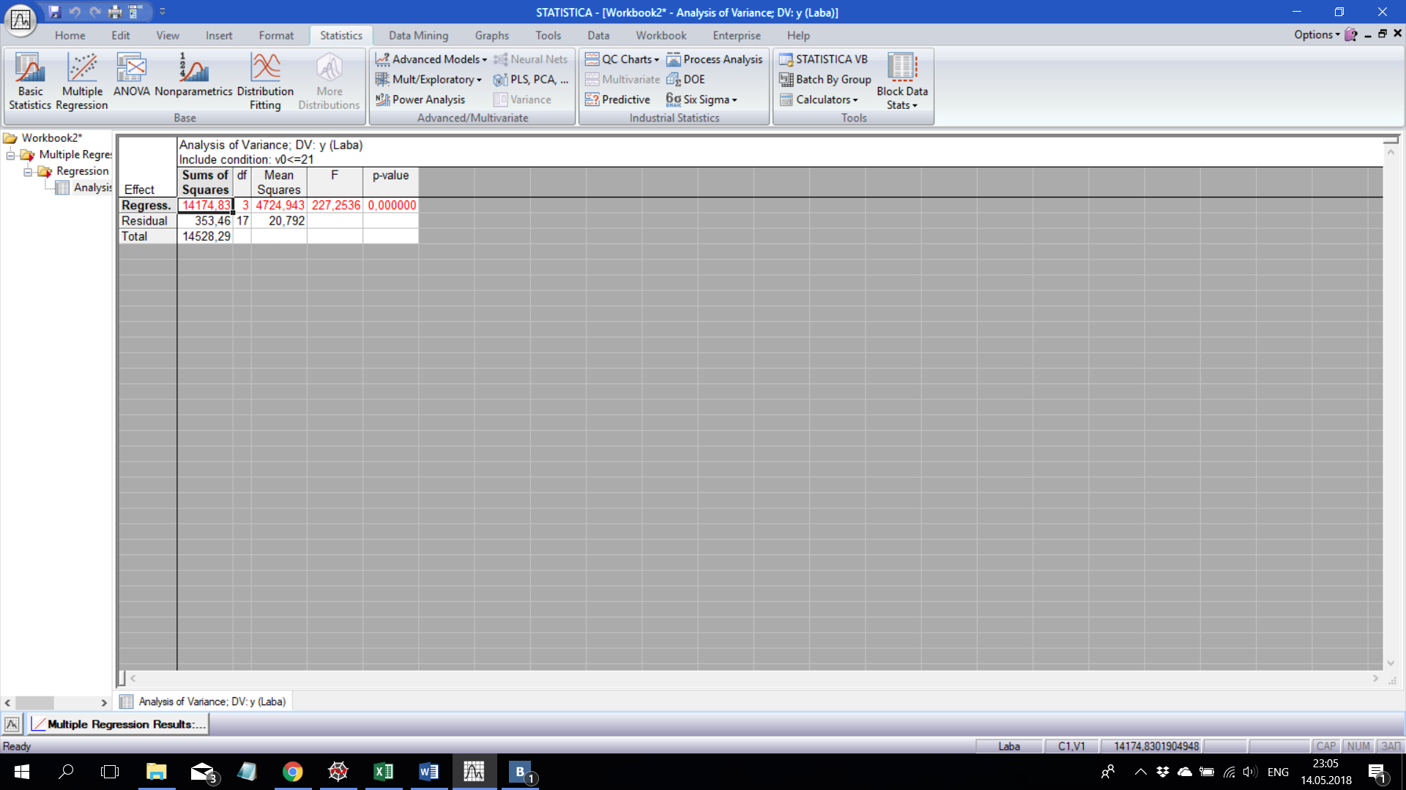

Рисунок 5 – Результаты дисперсионного анализа для 31 объектов

Следовательно: 353,46

Для не «угловых» квартир, получим следующие результаты:

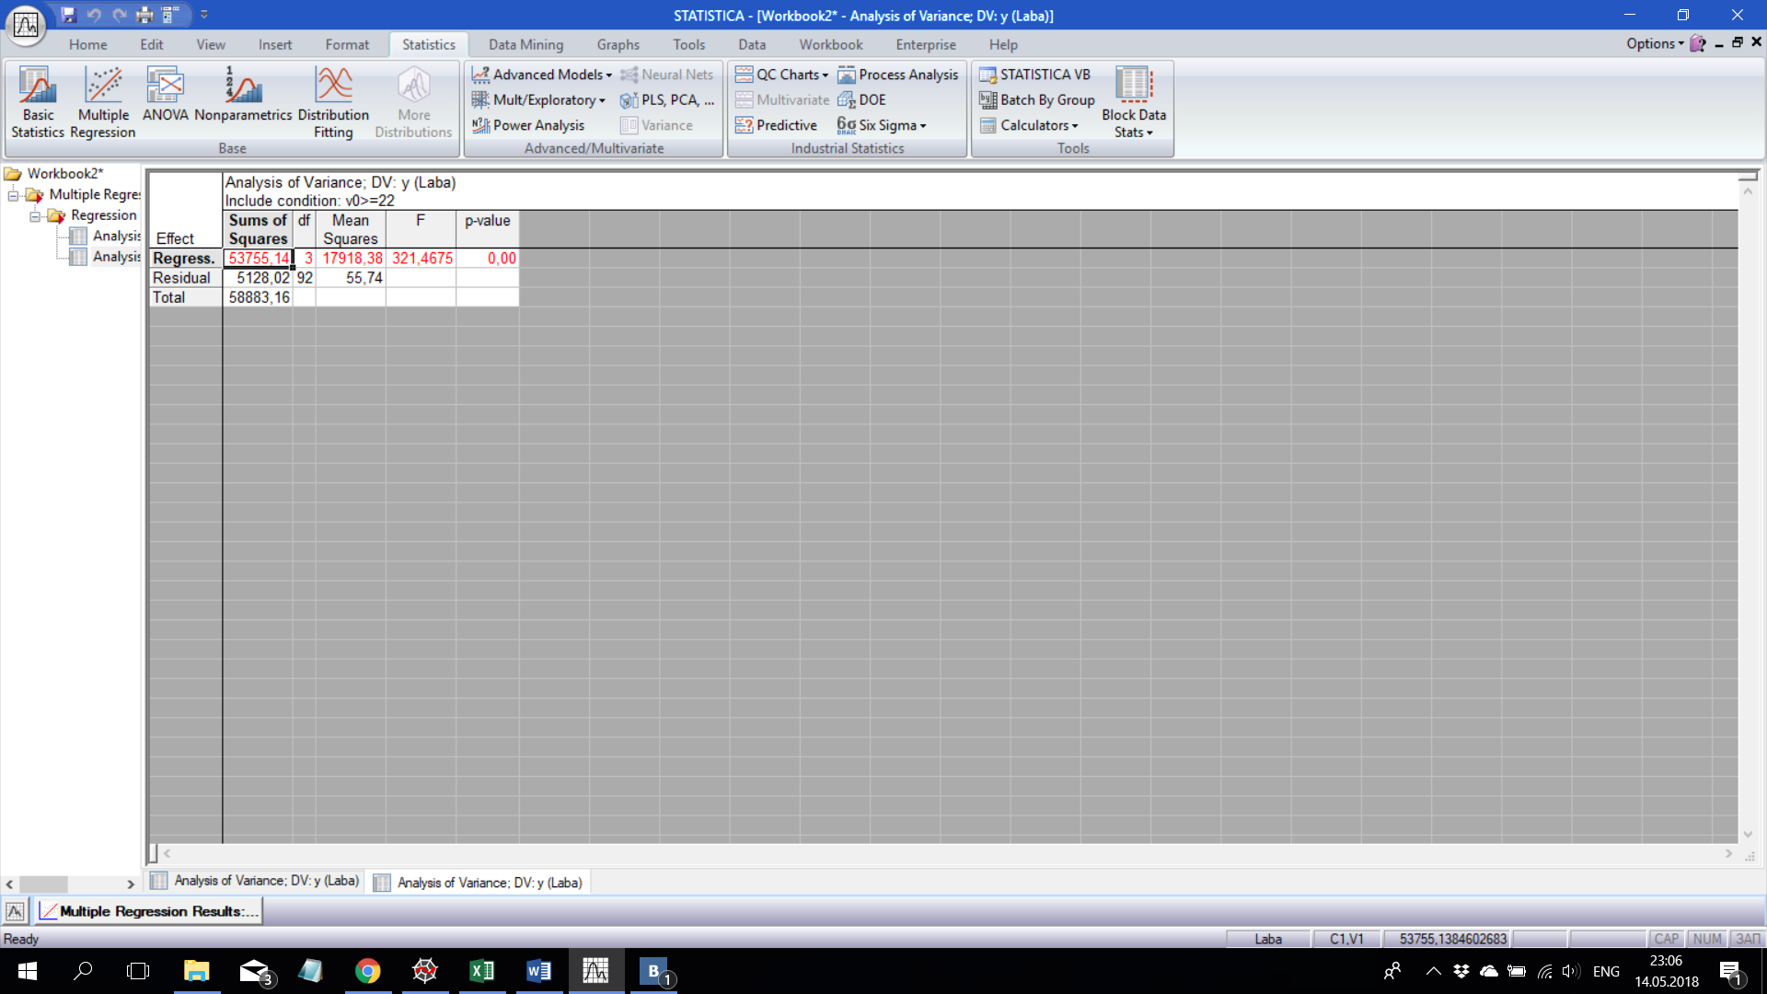

Рисунок 6 – Результаты дисперсионного анализа для 113 объектов

Следовательно: 5128,02

5857,51

353,46

5128,02

1,87

2,45

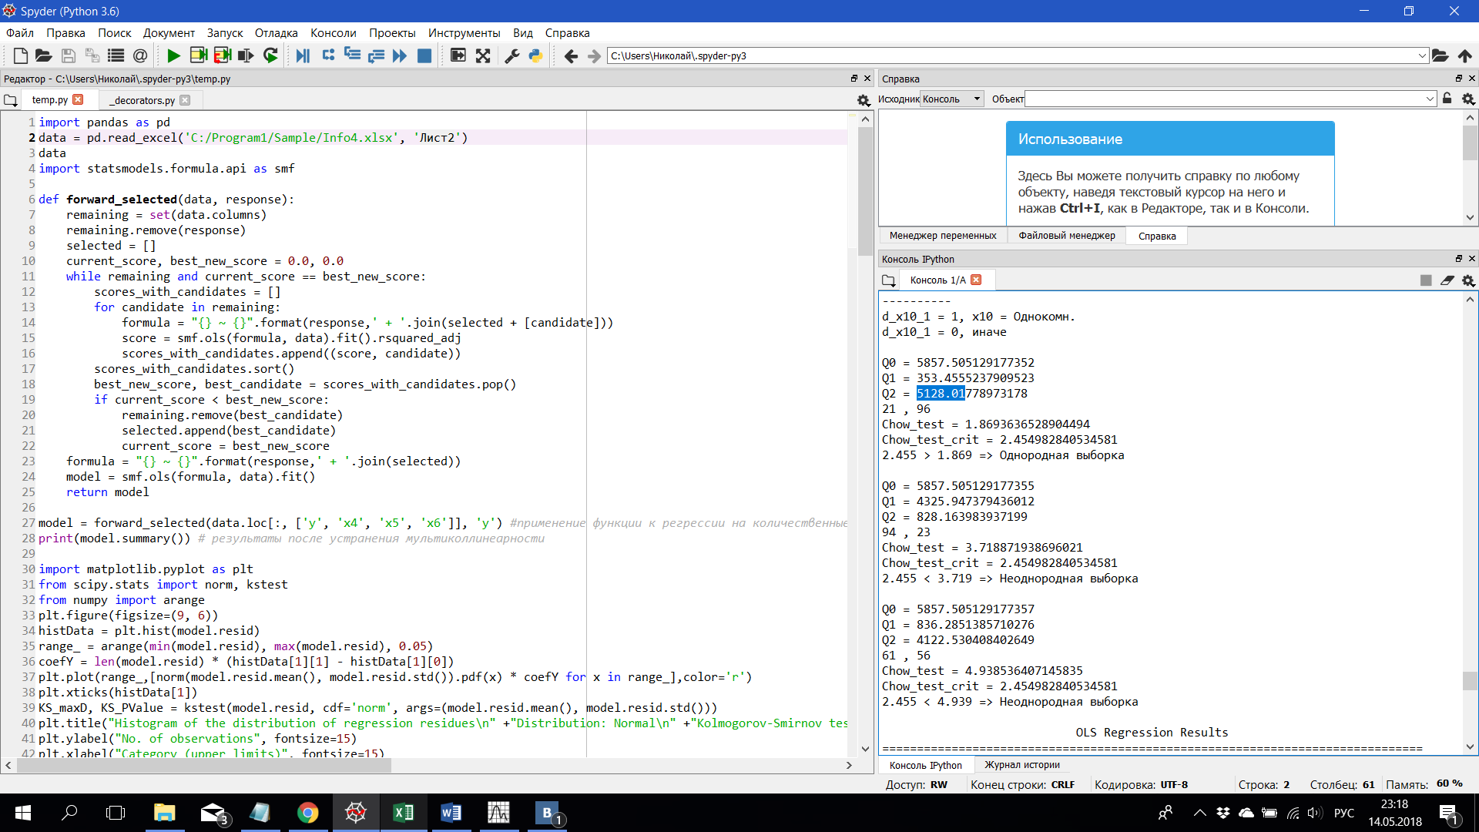

Так как , то гипотеза Н не отвергается, следовательно, подвыборки однородны

**Для фиктивной переменной :**

94

23

Для квартир с балконом, получим следующие результаты:

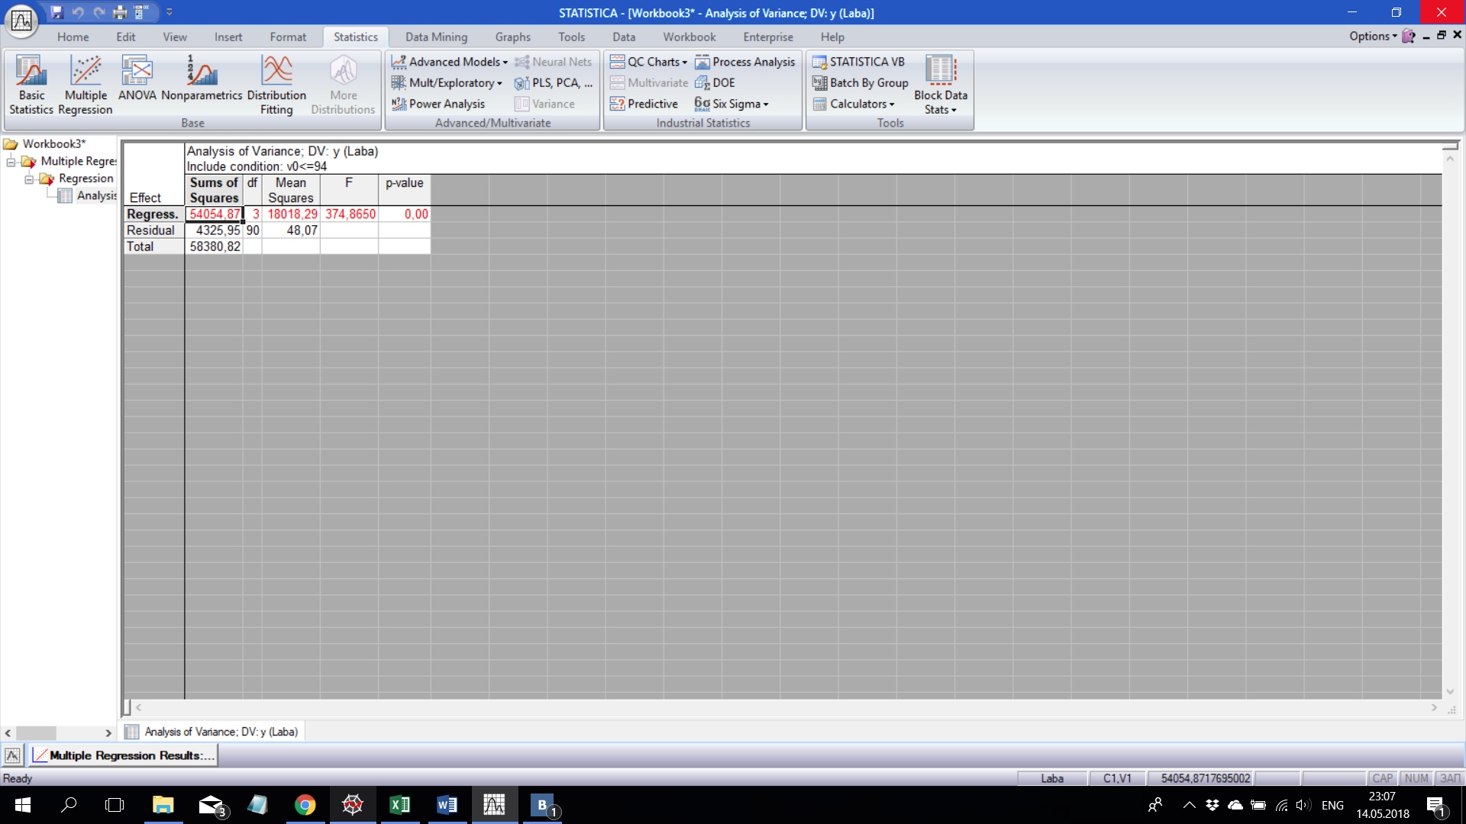

Рисунок 7 – Результаты дисперсионного анализа для 119 объектов

Следовательно:

Для квартир без балкона, получим следующие результаты:

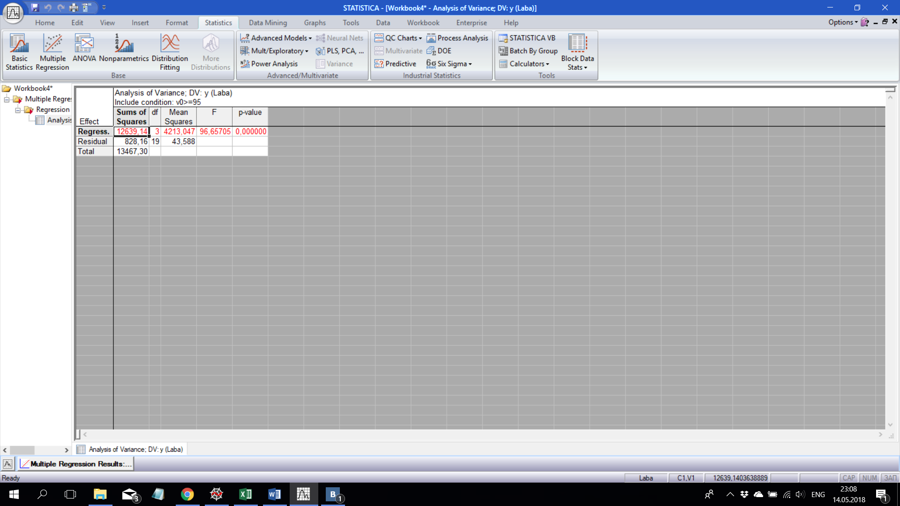

Рисунок 8 – Результаты дисперсионного анализа для 25 объектов

Следовательно:

Для фиктивной переменной имеем:

5857,51

4325.95

828.16

3,73

2,45



Так как , то гипотеза Н отвергается, следовательно, подвыборки неоднородны

**Для фиктивной переменной :**

61

56

Для однокомнатных квартир, получим следующие результаты:

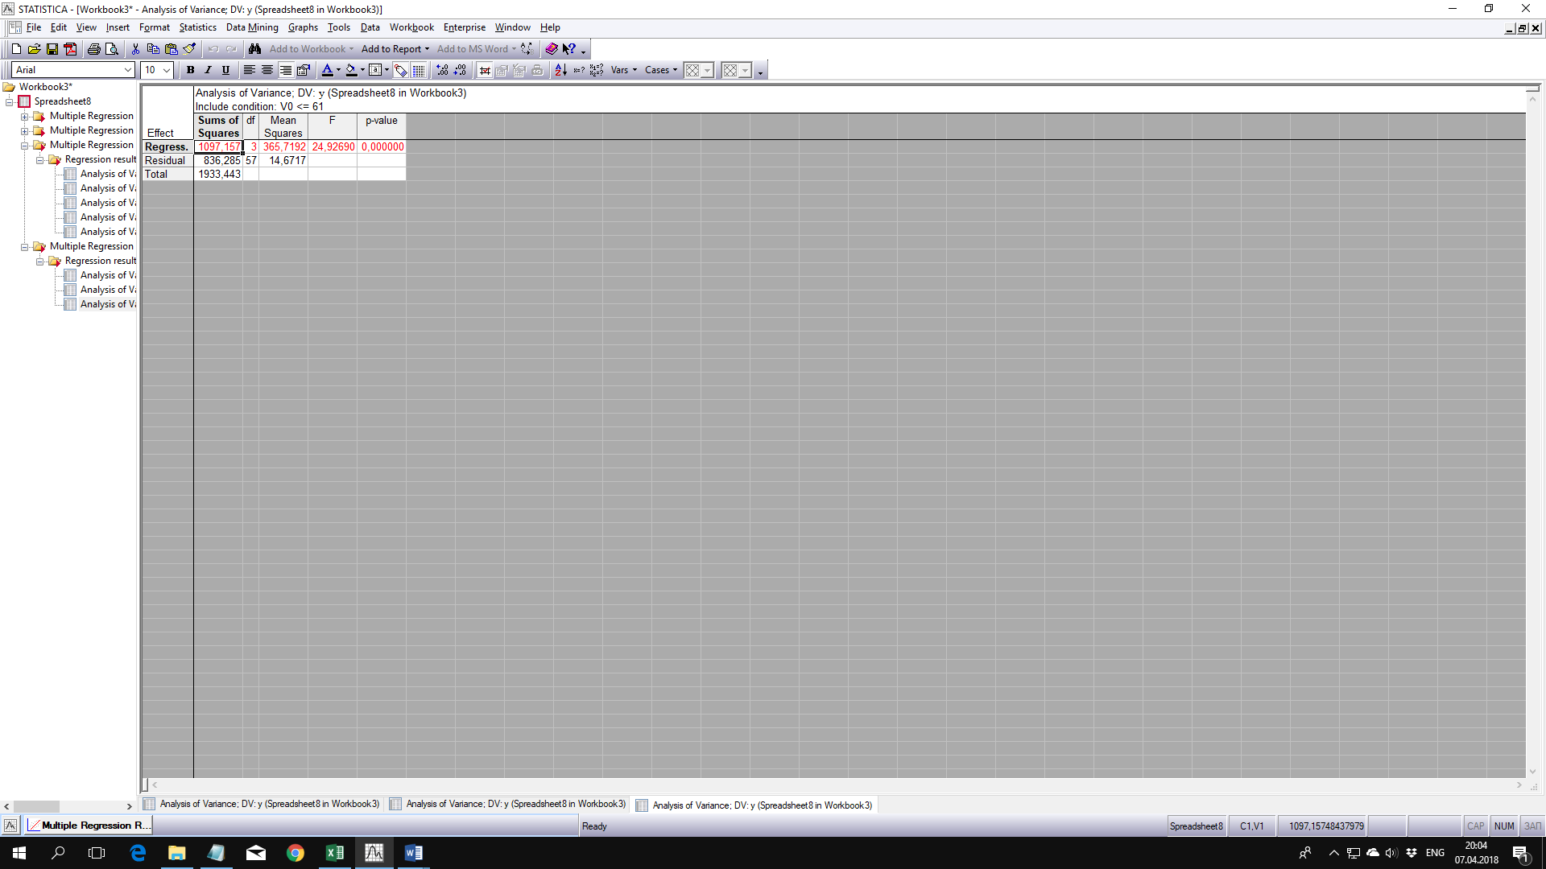

Рисунок 9 – Результаты дисперсионного анализа для 61 объектов

Следовательно: 836,285

Для трехкомнатных квартир, получим следующие результаты:

`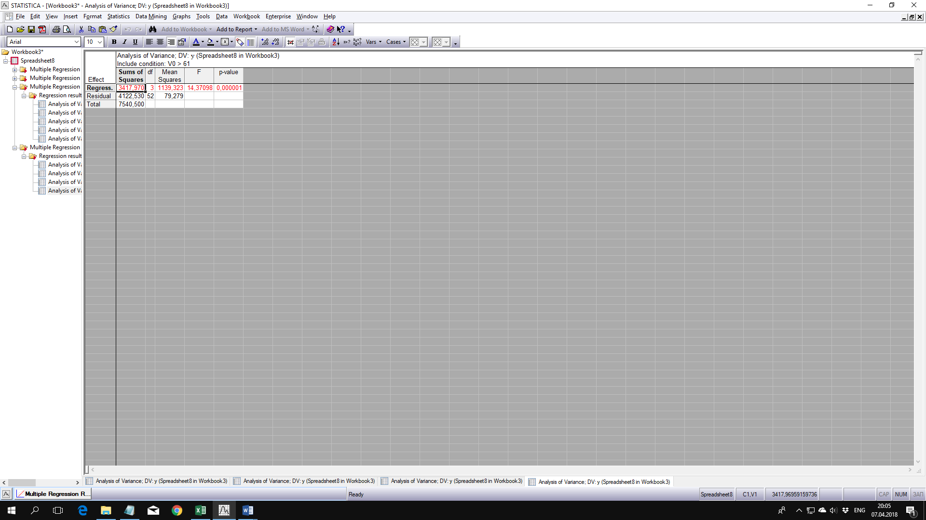

Рисунок 10 – Результаты дисперсионного анализа для 83 объектов

Следовательно: 4122,530

Для фиктивной переменной имеем:

5857,51

836,285

4122,530

4,94

2,45



Так как , то гипотеза Н отвергается, следовательно, подвыборки неоднородны. Переходим к построению модели с фиктивными переменными.

# **5. Построение регрессионной модели для количественных и качественных переменных.**

Выбрав, зависимую переменную Y1, Y2 и объясняющие переменные X4, X5, X6, , , получили методом пошаговой регрессии следующие результаты

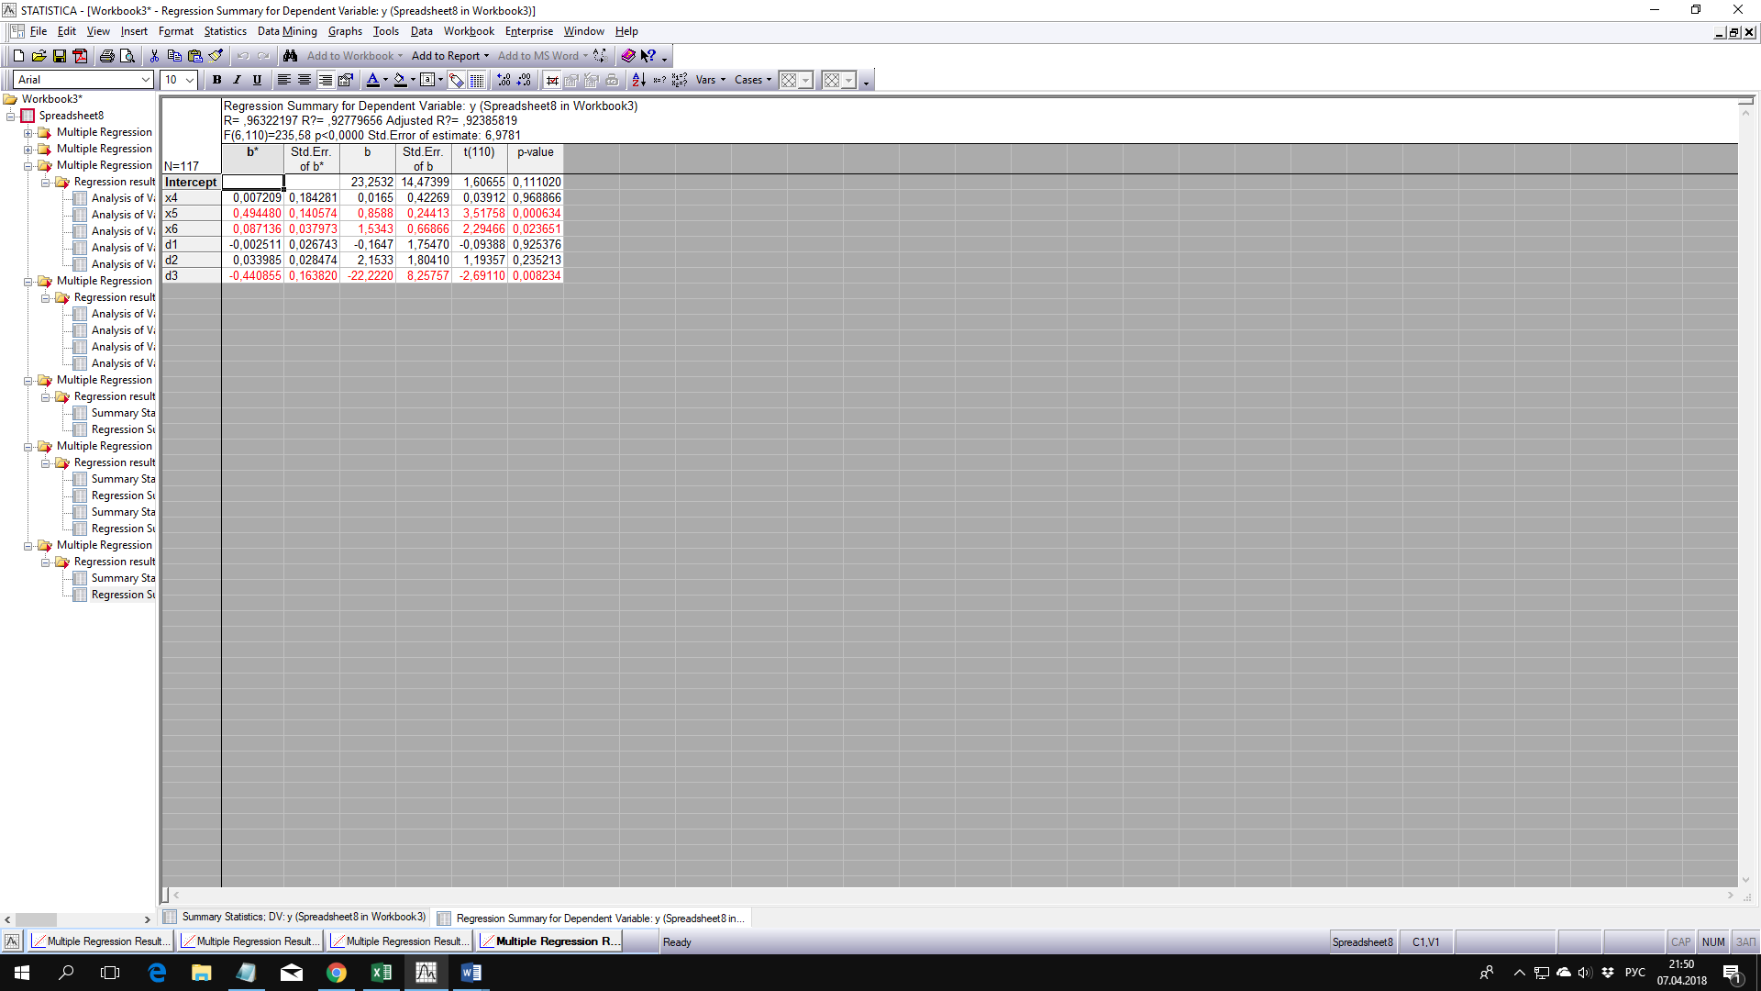

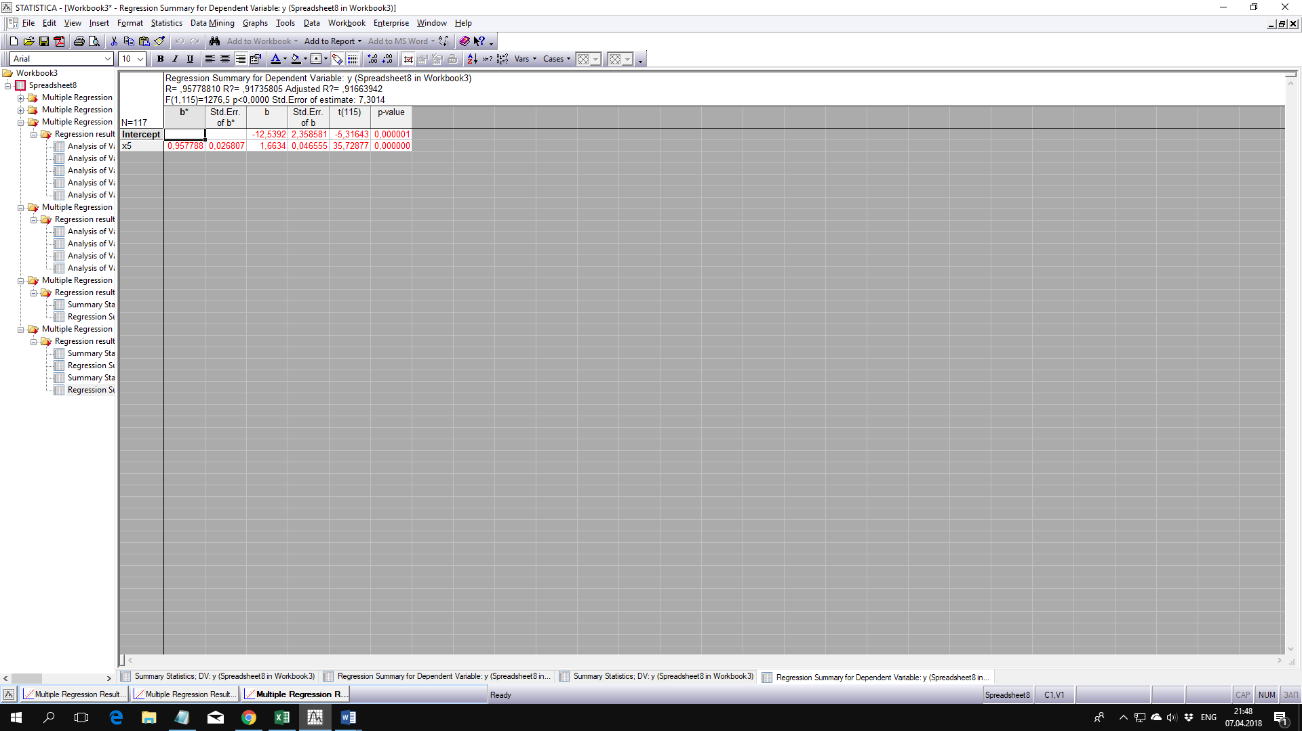

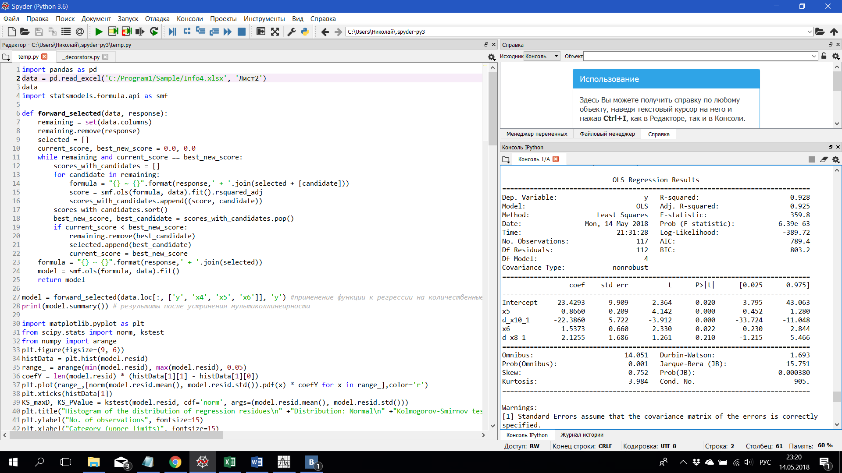

Рисунок 11 – Результаты множественной регрессии



Рисунок 12 – Гистограмма регрессионных остатков

На уровне значимости 0,05 можно принять нулевую гипотезу о том, что распределение регрессионных остатков не отличаются от нормального.

**Выводы**

Следовательно, на основании отчета делаем выводы:

- модель значима

- значимое влияние на результативный признак – цена квартиры, оказывает количественная переменная – общая площадь квартиры

- коэффициент детерминации составил 0.92, т.е. 92% доли вариации результирующей переменной объясняется переменными X4, X5, X6, , , , а 8% доли вариации, вероятно, объясняется неучтенными в модели факторами

Таким образом, уравнения регрессии имеет вид:

26,36 0,05

9,9 0,2 0,66 1,69 5,72



При увеличении общей площади квартиры на 1 кв.м, стоимость квартиры увеличится на 1,66

При увеличении общей площади квартиры на 1 кв.м, стоимость квартиры увеличится на 1,66

При увеличении площади кухни на 1 кв.м, стоимость квартиры увеличится на 1,66

При изменении i градации (имеется ли балкон или нет) по отношению к базовой градации, стоимость квартиры увеличится на 2,13

При изменении i градации (однокомнатная ли квартира) по отношению к базовой градации, стоимость квартиры уменьшится на 22,4

# **Приложение А (исходные данные)**

|  |  |
| --- | --- |
| **Обозначение** | **Наименование показателей** |
| **Y1** | Стоимость однокомнатной квартиры (тыс.руб) |
| **Y2** | Стоимость двухкомнатной квартиры (тыс.руб) |
| **х5** | Общая площадь, кв.м |
| **х6** | Площадь кухни, кв.м |
| **x7** | Квартира «угловая» или «неугловая» |
| **x8** | В квартире есть балкон (лоджия) или нет балкона (лоджии) |
| **x9** | Коэффициент зонирования (коэфф) |

**Таблица А.1 - Исходные данные для однокомнатной квартиры**

|  |  |  |  |  |  |  |
| --- | --- | --- | --- | --- | --- | --- |
| **№** | **Х4** | **Х5** | **Х6** | **Х7** | **Х8** | **у1** |
| 1 | 5 | 6 | 7 | 8 | 9 | 52 |
| 2 | 18,5 | 33 | 7,5 | Не «угловая» | Есть балкон | 50 |
| 3 | 19 | 38 | 9 | Не «угловая» | Есть балкон | 44 |
| 4 | 20 | 37 | 9 | Не «угловая» | Нет балкона | 50 |
| 5 | 19,8 | 38 | 9 | Не «угловая» | Нет балкона | 50 |
| 6 | 19 | 38 | 9 | Не «угловая» | Нет балкона | 45 |
| 7 | 16,6 | 32 | 8 | «Угловая» | Нет балкона | 45 |
| 8 | 17 | 32 | 6 | Не «угловая» | Нет балкона | 40 |
| 9 | 18 | 31 | 6 | «Угловая» | Есть балкон | 45 |
| 10 | 17,5 | 34 | 9 | Не «угловая» | Есть балкон | 49 |
| 11 | 19,6 | 39 | 10 | Не «угловая» | Есть балкон | 44 |
| 12 | 19,8 | 37 | 11 | Не «угловая» | Есть балкон | 50 |
| 13 | 19,8 | 38 | 9 | Не «угловая» | Есть балкон | 47 |
| 14 | 19 | 38 | 9 | Не «угловая» | Есть балкон | 48 |
| 15 | 19 | 38 | 9 | Не «угловая» | Есть балкон | 50 |
| 16 | 19,3 | 43 | 9 | Не «угловая» | Есть балкон | 42 |
| 17 | 19 | 37 | 9 | Не «угловая» | Есть балкон | 44 |
| 18 | 20 | 37 | 9 | Не «угловая» | Есть балкон | 55 |
| 19 | 20 | 38 | 9 | Не «угловая» | Есть балкон | 50 |
| 20 | 19,3 | 43 | 9 | «Угловая» | Есть балкон | 42 |
| 21 | 18 | 31 | 6 | «Угловая» | Есть балкон | 43 |
| 22 | 19,8 | 38 | 9 | Не «угловая» | Есть балкон | 40 |
| 23 | 16 | 30 | 6 | Не «угловая» | Есть балкон | 45 |
| 24 | 15 | 33 | 6 | Не «угловая» | Есть балкон | 35 |
| 26 | 18 | 31 | 6 | «Угловая» | Нет балкона | 53 |
| 27 | 19 | 37 | 9 | Не «угловая» | Есть балкон | 48 |
| 28 | 19 | 38 | 9 | Не «угловая» | Есть балкон | 58 |
| 29 | 19,8 | 38 | 9 | Не «угловая» | Есть балкон | 50 |
| 30 | 19 | 43 | 9 | Не «угловая» | Есть балкон | 40 |
| 31 | 18.янв | 34 | 7 | Не «угловая» | Нет балкона | 43 |
| 32 | 18 | 34 | 7 | Не «угловая» | Нет балкона | 32 |
| 33 | 14 | 20 | 5 | «Угловая» | Нет балкона | 53 |
| 34 | 20 | 38 | 9 | Не «угловая» | Есть балкон | 52 |
| 35 | 19 | 38 | 9 | Не «угловая» | Нет балкона | 40 |
| 36 | 17 | 32 | 6,5 | Не «угловая» | Есть балкон | 44 |
| 37 | 18 | 32 | 6 | «Угловая» | Есть балкон | 45 |
| 38 | 19,1 | 38 | 9,3 | Не «угловая» | Есть балкон | 43 |
| 39 | 15 | 34,7 | 8 | «Угловая» | Есть балкон | 50 |
| 40 | 19,3 | 39 | 9 | Не «угловая» | Есть балкон | 45 |
| 41 | 19 | 39 | 9 | Не «угловая» | Есть балкон | 45 |
| 42 | 18 | 34 | 8 | Не «угловая» | Есть балкон | 45 |
| 43 | 18 | 34 | 9 | Не «угловая» | Есть балкон | 58 |
| 44 | 20 | 38 | 9 | Не «угловая» | Есть балкон | 45 |
| 45 | 17 | 32 | 8 | «Угловая» | Есть балкон | 43 |
| 46 | 20 | 38 | 9 | Не «угловая» | Есть балкон | 50 |
| 47 | 19 | 33 | 8 | Не «угловая» | Есть балкон | 50 |
| 48 | 19 | 43 | 9 | Не «угловая» | Есть балкон | 55 |
| 49 | 20 | 38 | 9 | Не «угловая» | Есть балкон | 38 |
| 50 | 18 | 32 | 6 | Не «угловая» | Нет балкона | 40 |
| 51 | 17 | 32 | 6 | Не «угловая» | Есть балкон | 52 |
| 52 | 19 | 38 | 9 | Не «угловая» | Есть балкон | 39 |
| 53 | 17 | 32 | 6 | «Угловая» | Есть балкон | 40 |
| 54 | 16,5 | 32 | 7 | Не «угловая» | Есть балкон | 50 |
| 55 | 19,6 | 36 | 9,8 | Не «угловая» | Есть балкон | 40 |
| 56 | 18 | 32 | 6 | Не «угловая» | Нет балкона | 45 |
| 57 | 17,5 | 34 | 9 | Не «угловая» | Есть балкон | 40 |
| 58 | 14 | 31 | 10 | Не «угловая» | Есть балкон | 42 |
| 59 | 18 | 32 | 6 | Не «угловая» | Есть балкон | 35 |
| 60 | 18 | 34 | 6 | «Угловая» | Нет балкона | 48 |
| 61 | 19,8 | 38 | 9 | Не «угловая» | Есть балкон | 35 |
| 62 | 14 | 20 | 5 | «Угловая» | Нет балкона | 50 |

**Таблица А.2 - Исходные данные для трехкомнатной квартиры**

|  |  |  |  |  |  |  |
| --- | --- | --- | --- | --- | --- | --- |
| **№** | **х5** | **х6** | **х7** | **х8** | **х9** | **у2** |
| 1 | 39,9 | 64 | 9 | "Угловая" | Есть балкон | 83 |
| 2 | 34,1 | 50 | 6 | "Не угловая" | Есть балкон | 72 |
| 3 | 47 | 55 | 6 | "Не угловая" | Нет балкона | 95 |
| 4 | 39 | 57 | 9 | "Не угловая" | Есть балкон | 100 |
| 5 | 43,8 | 63,8 | 9 | "Не угловая" | Нет балкона | 78 |
| 6 | 44,7 | 60 | 7 | "Не угловая" | Есть балкон | 80 |
| 7 | 44 | 60 | 6 | "Не угловая" | Есть балкон | 80 |
| 8 | 40 | 62 | 8 | "Не угловая" | Есть балкон | 90 |
| 9 | 36 | 58 | 6,8 | "Не угловая" | Есть балкон | 80 |
| 10 | 43,4 | 62 | 6,5 | "Не угловая" | Нет балкона | 75 |
| 11 | 39 | 65 | 9 | "Не угловая" | Есть балкон | 100 |
| 12 | 38 | 62 | 9 | "Угловая" | Есть балкон | 85 |
| 13 | 37 | 64 | 8 | "Не угловая" | Есть балкон | 110 |
| 14 | 39 | 65 | 9 | "Не угловая" | Есть балкон | 110 |
| 15 | 44 | 78 | 10 | "Не угловая" | Есть балкон | 105 |
| 16 | 39,9 | 63 | 11 | "Не угловая" | Есть балкон | 93 |
| 17 | 40 | 64 | 9 | "Не угловая" | Нет балкона | 88 |
| 18 | 42 | 64 | 9 | "Не угловая" | Есть балкон | 105 |
| 19 | 40 | 58 | 6 | "Не угловая" | Есть балкон | 78 |
| 20 | 44 | 76 | 9 | "Не угловая" | Есть балкон | 120 |
| 21 | 40 | 64 | 9 | "Не угловая" | Есть балкон | 120 |
| 22 | 38 | 60 | 9 | "Не угловая" | Есть балкон | 100 |
| 23 | 38 | 62 | 8 | "Не угловая" | Есть балкон | 83 |
| 24 | 39,9 | 64 | 9 | "Не угловая" | Есть балкон | 90 |
| 25 | 40 | 64 | 9 | "Не угловая" | Есть балкон | 105 |
| 26 | 39 | 63 | 9 | "Угловая" | Есть балкон | 93 |
| 27 | 40 | 64 | 9 | "Угловая" | Есть балкон | 90 |
| 28 | 39 | 64,4 | 9 | "Не угловая" | Есть балкон | 85 |
| 29 | 40 | 64 | 9 | "Угловая" | Есть балкон | 95 |
| 30 | 39,9 | 63 | 9 | "Не угловая" | Есть балкон | 105 |
| 31 | 40 | 64 | 9 | "Угловая" | Есть балкон | 96 |
| 32 | 39 | 63 | 9 | "Не угловая" | Есть балкон | 100 |
| 33 | 39 | 65 | 9 | "Не угловая" | Есть балкон | 100 |
| 34 | 40 | 64 | 9 | "Не угловая" | Есть балкон | 90 |
| 35 | 40 | 64 | 9 | "Угловая" | Есть балкон | 100 |
| 36 | 39,9 | 64 | 9 | "Не угловая" | Есть балкон | 90 |
| 37 | 36 | 62 | 6,8 | "Не угловая" | Есть балкон | 92 |
| 38 | 40 | 64 | 6 | "Не угловая" | Есть балкон | 85 |
| 39 | 40 | 59 | 8 | "Не угловая" | Нет балкона | 85 |
| 40 | 39 | 63 | 9 | "Угловая" | Есть балкон | 100 |
| 41 | 46 | 78 | 14 | "Не угловая" | Нет балкона | 125 |
| 42 | 40 | 64 | 9 | "Не угловая" | Есть балкон | 110 |
| 43 | 41 | 64 | 8,5 | "Не угловая" | Есть балкон | 90 |
| 44 | 38,8 | 62,6 | 8 | "Не угловая" | Есть балкон | 90 |
| 45 | 39 | 64 | 9 | "Не угловая" | Есть балкон | 90 |
| 46 | 37 | 64 | 8 | "Не угловая" | Есть балкон | 95 |
| 47 | 40 | 58 | 6 | "Не угловая" | Нет балкона | 78 |
| 48 | 40 | 62 | 8 | "Не угловая" | Есть балкон | 92 |
| 49 | 40 | 59 | 9 | "Не угловая" | Нет балкона | 75 |
| 50 | 40 | 56 | 6 | "Не угловая" | Нет балкона | 78 |
| 51 | 39 | 63 | 9 | "Не угловая" | Есть балкон | 90 |
| 52 | 39 | 64 | 10 | "Не угловая" | Есть балкон | 85 |
| 53 | 38 | 60 | 8,5 | "Не угловая" | Есть балкон | 85 |
| 54 | 39 | 64 | 9 | "Не угловая" | Есть балкон | 100 |
| 55 | 39 | 64 | 9 | "Не угловая" | Есть балкон | 90 |
| 56 | 39 | 63 | 8,5 | "Угловая" | Есть балкон | 90 |